洛阳市20155-2016学年高中三年级统一考试
地理试卷（A）2015.12
本试卷分第I卷（选择题）和第B卷（非选择题）两部分．共ioo分．考试时间90分钟．
第工卷（选择题，共60分）
注意事项，
1.答第I卷前，考生务必将自已的姓名、准考证号、考场号、座号、考试科目用铅笔涂
写在答题卷上。
2.每小题选出答案后，用铅笔把答题卷上对应题目的答案标号涂黑。如需改动，用橡
皮擦干净后，再选涂其它答案，不能答在试题卷上。
3.考试结束后，将答题卷交回。
一、单项选择题：（每小题2分，共60分。）请将最符合题目要求的选项序号填在答题卡中。
苑莱，又名湖莱（如图1），具有深绿色椭圆形叶子，浮生在水面或潜在水中，嫩叶可供
食用，是一种珍贵的蔬菜。珑菜完全靠手工生产，种一亩苑菜需要一个劳动力。浙江杭州
的西湖、湖北利川市和重庆石柱县是我国三大苑菜生产基地。据此回答1-3题。
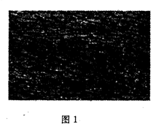
1.三大药菜生产基地，均位于
A.黄土高原 B.华北平原 C.长江中下游平原 D.云贵高原
2.重庆石柱县农业发展经历了水稻—黄连—药菜种植的变化，其主要影响因素是
A.土坡 B.气候 C.政策 D.市场需求
3.与杭州西湖相比，湖北省利川市种植药菜的优势最有可能是
A.交通便利 B.劳动力廉价 C.市场广阔 D.技术先进
读我国某区城河流水系示意图（图2)，回答4-5题。
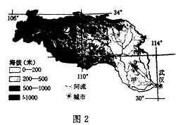
4.与甲地相比，制约乙地农业发展的主要自然因素是
A.地形 B.降水 C.热量 D.水源
5.乙地农业发展的方向是
①立体农业 ②商品谷物农业
③特色农业 ④乳畜业
A.①② B.③④ C.①③ D.②④
芯片是计算机核心部件。以往，某跨国公司的芯片生产厂均设在发达国家，但在
2007年，该公司决定在中国大连投资25亿美元建芯片生产厂。据此回答6-7题。
6.通常，计算机芯片生产厂属于企业
A.原料导向型B.市场导向型C.技术导向型D.劳动力导向型
?.该公司在中国投资兴建芯片生产厂，主要是因为中国拥有
A.丰富的原料B.庞大的市场C.廉价的劳动力D:先进的技术
图3为“某城市功能区规划示意图”。读图，回答8-10题。
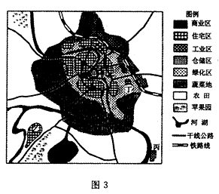
＆若从环境因素考虑，则该城市的各功能区规划合理。该地区最可能
A.位于热带雨林气候区
B.地势起伏大
C.河流自南向北流
D.主导风向为西南风
9.下列关于图中甲乙丙丁四功能区的叙述，正确的是
①甲昼夜人流量差异显著 ②乙距市中心远，交通不便，是低级住宅区 ③丙位于
河流沿线，风景优美，地价高 ④影响丁功能区布局的主导因素是交通
A.①② B.③④ C.②③ D.①④
10．图4所示做法中，有利于减少城市内涝的是
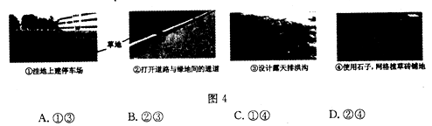

全面实施一对夫妇可生育两个孩子政策，意味着长达30多年的独生子女政策正式结
束。图5为我国部分省区出现“人口零增长”的时间（含预计）示意图。读图回答11一
12题。
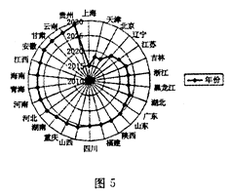
11．不同省区出现“人口零增长”的时间差异显著，主要影响因素有
①环境承载力②经济发展水平③公民受教育程度④当地人口密度
A．①② B．⑧③ C、③④ D．①④
12．启动“全面二孩”政策，是为了
①提高人口合理容量②转变生育观念③减缓人口老龄化速度 ④保持合理劳力规模
A．①② B．②③ C．③④ D．①④
图6为“某湖泊多年平均水量流入流出的月份分配示意图”。读图回答13一14题。
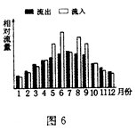
13．该湖泊平均水位最高的月份是
A．l月 B．4月 C．6月 D．10月
14．该湖泊分布地区最可能是
A．印度恒河流域 B．中国长江流域
C．非洲赞比西河流域 D．欧洲莱茵河流域

图7是某河流一水丈站浏得的某次降雨后流1过程线图，读图回答15-16题。
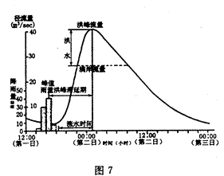
15.降雨停止＿小时以后，该测站附近才开始出现洪水
A.4 B.8 C.7 D.9
16.如果洪峰滞延期变长，其可能的原因是
A.测站下游植被覆盖率提高 B.测站上游建了水库
C.测站下游大量引水灌溉 D.测站上游大规模农业开发
学生小李从图8中①到②沿某河段进行地理考察，并记录如下：①处河床沉积物顺粒
大、校角分明，②处河床沉积物颖拉小且国滑光溜；在③处检到‘些层次分明、内有化石
的石头，④处山崖上有不少石英岩；低山坡上常绿阔叶林茂密；农民正在田里播种小麦。
据此回答17-18题。
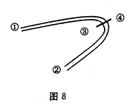
17.依据材料分析，可以确定
A.考察路线从河流下游到上游
B.地质史上曾经内力作用活跃
C.河水在③侧比④侧流速快
D.该地位于断裂带上
18.该季节最有可能
A.内蒙古额济纳旗胡杨林观赏最佳季节
B.江西赘源油菜花盛开
C.天山牧民赶着牛羊向山上转场
D.珠三角地区盛行西北风

地质劫探小组在自西向东水平距离各相差五百米的A,B,C三地对某沉积岩层进行
探测。尽管当地潮湿、粘稠的红色土壤给探测带来了不便，但该小组还是得到了表1中的
简化数据，其中的沉积岩埋藏深度是指岩层距离地面的垂直距离。据此回答19-20题。
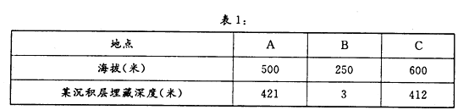 19.该区域的构造地貌是
A.向斜谷B.背斜谷C.向斜山D.背斜山
20.该区域最可能位于
A.江南地区B.华北地区C.西南地区D.东北地区
水车是黄河流域古代的“自来水工程”，其原理是利用河水自流助推。当水流冲向转轮
叶板时，推动水车转动，水斗便舀满河水，将水提升20米左右，等转至顶空后再倾入木槽，源
源不断，流入园地，以利灌溉。图9中的箭头表示水车转
动方向，读图回答21-22题。
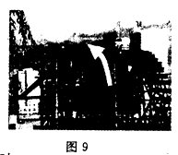
21.若该段河流的流向为自西向东，则拍摄者位于水车的
A.正南方B.东北方 C，西南方D.东南方
22一年中，当水车因为河流水位无法发挥其提水作用时
A.拍斯气候温和湿润 B.北印度洋海区洋流逆时针转动
C.巴西草原一片枯黄D．地中海沿岸吹西北风
肯尼亚山位于东非高原，是距离赤道最近的雪山。结合图10回答23-25题。
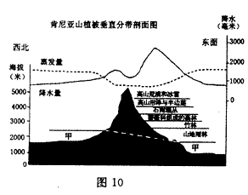
23.肯尼亚山最大降水量出现的
海拔高度大约是
A. 5000米 B. 6U0米 C. 2200米D. 50米
24.该山地的水汽主要来自
A.太平洋 B.大西洋
C.西南季风 D.东南季风
25．甲处所属的自然带是
A．热带雨林带B．亚热带常绿阔叶林带
C．热带草原带D．热带荒漠带
图11为甲河流域（局部）不同时期地质剖面示意图。读图回答26一27题．
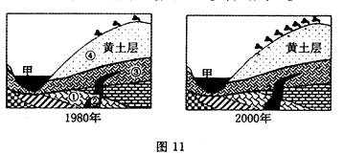
26．图中地层形成的先后顺序，最有可能的是
A．①②③④B．①③②④C．②①③④D．③①②④
27．与1980年相比，图示区域2000年
A．河流含沙量增大 B．坡面径流量增加
C．河流水位季节变化大D．坡面下渗量增加
某兴趣小组成员某日在校园测得到达地面太阳辐射日变化情况（知图12），据此回答
28一30题。
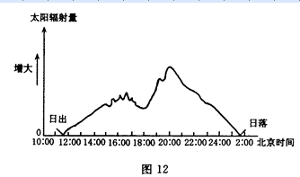
28．该地可能位于
A．非洲B．东亚．C．北美‘D．大洋洲
29．该地太阳辐射量最大时的地方时是
A．10：30 B．12，00 C ．13：30 D．14：30
30．影响该日太阳辐射量变化的主要因素是
A．天气B．太阳高度C．纬度位置D．地形地势

第II卷（非选择题，共40分）
二、非选择题：（40分）
31.阅读图文资料，回答下列要求。(10分）
咖啡树生长的最基本条件：年均温在15一25℃之间；各月降雨量比较平均，年降雨
量达1000 - 2000毫米；阳光会抑制咖啡树生长，所以，日照不是越强越好；多分布于海
拔400米以上地区；土壤排水良好。图13为巴厘岛示意图。
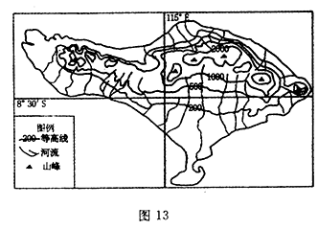
(1)描述巴厘岛的地形特点。(4分）
(2)分析巴厘岛盛产咖啡的有利自然条件。(6分）

32.读我国某区域等高线地形图（图14)，回答：(9分）
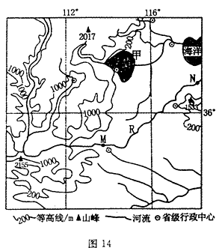
(1)说出甲区的地貌类型，并简述其形成过程。(4分）
（2)说出R河水文特征自M至N的变化特点。（5分）

33．贵州素有“八山一水一分田”之说，能源丰富，经济较为落后，但发展潜力巨大。阅读贵州省城市及矿产分布图（图15），回答下列问题。（12分）
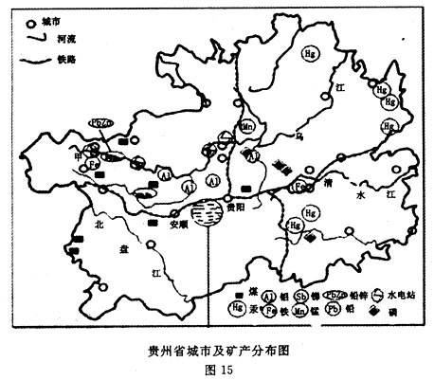
(1)描述该地区城市分布特点。(4分）
(2）评价甲地区发展有色冶金工业的条件。(8分）

34.某地理实习小组在某国西部地区进行了野外考察，图16所示为考察路线(R地→旧金山）及周边区域自然地理环境的相关信息。读图回答下列问题：<9分）
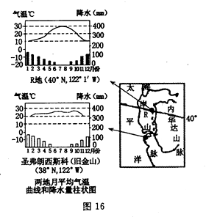

（1)与旧金山相比，R地的气温有什么特点？（3分）
(2)分析R地气温特点的形成原因。(6分）

